Sexisme : la Maison des femmes de Montreuil harcelée
Par Laurence Riatto - Le 02/05/2013

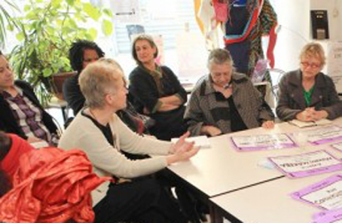

Installée dans une rue piétonne du centre-ville de Montreuil, la Maison des femmes fait face depuis plusieurs mois à des agressions sexistes, rapporte « Le Parisien ». Un climat que les salariées, bénévoles et intervenantes de l’association créée en 1997 supportent difficilement. Mais malgré ces affronts, Isabelle Colet, directrice de la Maison des femmes, ne compte pas « abandonner l’espace public aux hommes ».
« Cette histoire dépasse la simple question de l’insécurité du centre-ville. Nous sommes ciblées pour notre travail et la place que nous occupons dans cette ville et dans la société », explique Isabelle Colet dans les colonnes du quotidien. Comme le raconte « Le Parisien », c’est l’été dernier que le comportement de certains hommes est devenu insupportable et inquiétant. Il y a d’abord eu des crachats sur la vitrine du local de l’association. Puis des insultes toujours plus fleuries les unes que les autres. Les salariées décident alors d’écrire des courriers aux pouvoirs publics et de déposer une main courante au commissariat.
« Un groupe d’hommes avec un réflexe misogyne »
En octobre, la Maison des femmes a été fermée pendant deux semaines. La raison ? Un homme est entré dans le local et a plaqué une employée contre un mur. Il l’a menacée de mort alors qu’elle était en entretien avec une femme venue chercher de l’aide. L’équipe, « en état de choc », selon la directrice, s’est constituée partie civile et a porté plainte au tribunal de Bobigny pour « violences » et « menaces de mort ». Mi-décembre, l’homme a été condamné à une peine de prison avec sursis et n’a plus le droit d’approcher l’association ni ses salariées. Mais les menaces de mort ne s’arrêtent pas pour autant : elles s’enchaînent sur le répondeur de la Maison des femmes, explique le quotidien. Malgré tout, hors de question de déménager. « Il n’est pas question d’abandonner l’espace public aux hommes », assure ainsi Isabelle Colet. « Ce n’est pas nous qui troublons l’ordre public. Est-ce qu’un travail sur l’égalité entre les femmes et les hommes peut avoir sa place aujourd’hui dans la société ? », demande-t-elle ensuite.
« C’est un groupe d’hommes qui s’approprie le territoire avec un réflexe misogyne que nous combattons. Mais seule la justice et la police peuvent agir », assure de son côté Véronique Bourdais, adjointe (Europe Ecologie-Les Verts) chargée de la tranquillité publique à la mairie de Montreuil. Une réunion sur le sujet est prévue dans les prochains jours avec le nouveau commissaire

